Week2-网联车通讯与控制实验
22321002蔡思远 22324021林杰

实验时间：3月3日

实验目标：
一、学习智能网联车的基本原理及组成架构。
二、通过NetAssist拟建立服务端和车辆客户端的通信连接，并实现数据收发显示，对智能小车进行相应控制。
三、设计智能车辆管理控制客户端软件，能够接入到服务程序，显示在线车辆，并实现车辆的启停等控制。

实验内容：
- 智能车组成架构及各部分主要功能：
1、动力与驱动系统
·无线充电模块：通过无线技术为车辆提供充电能力。
·锂电池：储存电能，为车辆提供动力源。
·电源管理单元：管理电池电量的使用，确保电池供电稳定。
·后轮直流电机：提供车辆的驱动力，控制后轮的运动。
·直流电机驱动单元：调节电机的速度和转向，确保驱动系统平稳运行。
·前轮转向机构：控制前轮转动，实现车辆的方向调整。
功能说明：这一模块主要负责车辆的动力供应、驱动和转向系统，确保车辆的基本运动和控制能力。
2、感知与控制系统
·磁钢编码盘：检测电机的转动状态，为控制系统提供实时的位置信息。
·测速传感器：监测车辆的行驶速度，提供反馈信号以调节电机功率。
·姿态传感器：监测车辆的姿态，包括倾斜角度，确保车辆稳定运行。
·红外传感器：检测障碍物及周围环境，帮助车辆进行避障。
·电磁循迹模块：根据磁场引导车辆沿着预定轨迹行驶，维持行驶稳定性。
功能说明：这些感知和控制元件使车辆能够感知周围环境并根据实时数据调整行为，确保行驶稳定和安全。
3、通信与数据管理系统
·RFID模块：通过无线电频率识别技术，提供车辆身份验证和位置确认。
·WiFi模块：实现车辆与外部设备的无线数据传输和通信。
·STM32处理单元：作为中央处理器，管理和协调各个模块之间的工作，处理车辆的核心数据。
·存储器：保存车辆的运行数据、设置和日志信息，确保数据的持久性。
功能说明：通信与数据管理模块提供车辆与外部环境的通信能力，并协调内部各个模块的工作，确保数据存储和处理的高效性。
4、显示系统
·显示屏：实时展示车辆的状态信息，如电量等。
功能说明：显示屏为用户提供车辆状态的可视化界面，便于实时监控和调整。
5、照明系统
·车灯：为车辆提供行驶期间的照明。
功能说明：车灯模块保证智能车辆在低光环境中的可视性，以及通过灯光提供行驶信息。

二、NetAssist实现服务端和车辆客户端的通信连接，及车辆行为控制：
1、指令编码过程
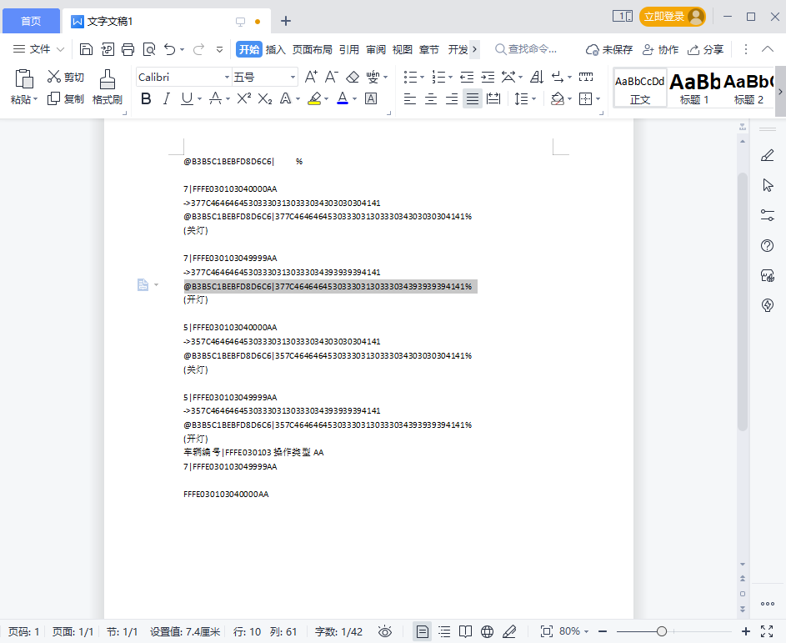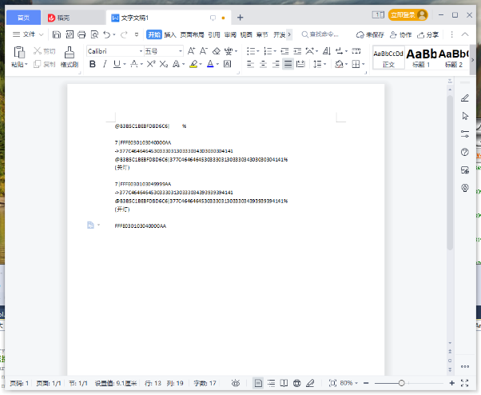
根据实验文档进行所需指令编码，注意利用网络调试助手进行ASCII码和16进制码交换和空格去除

2、网络调试助手发送方式
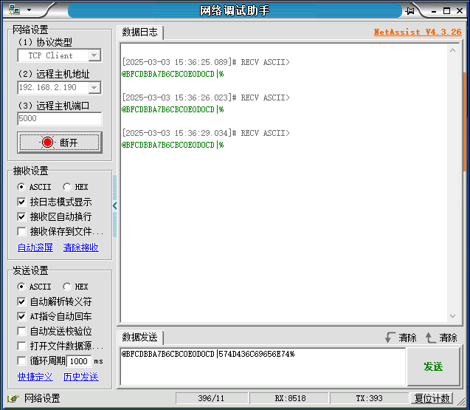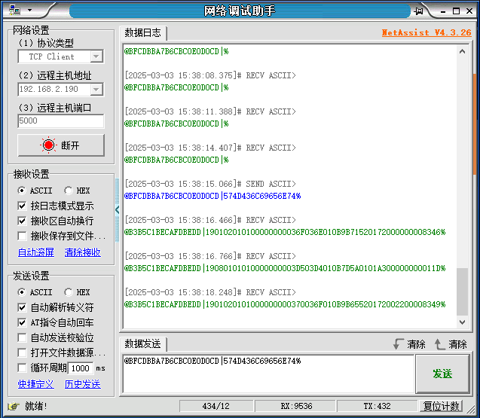
左图为登录，右图为开灯指令

三、智能车辆管理控制客户端软件设计：
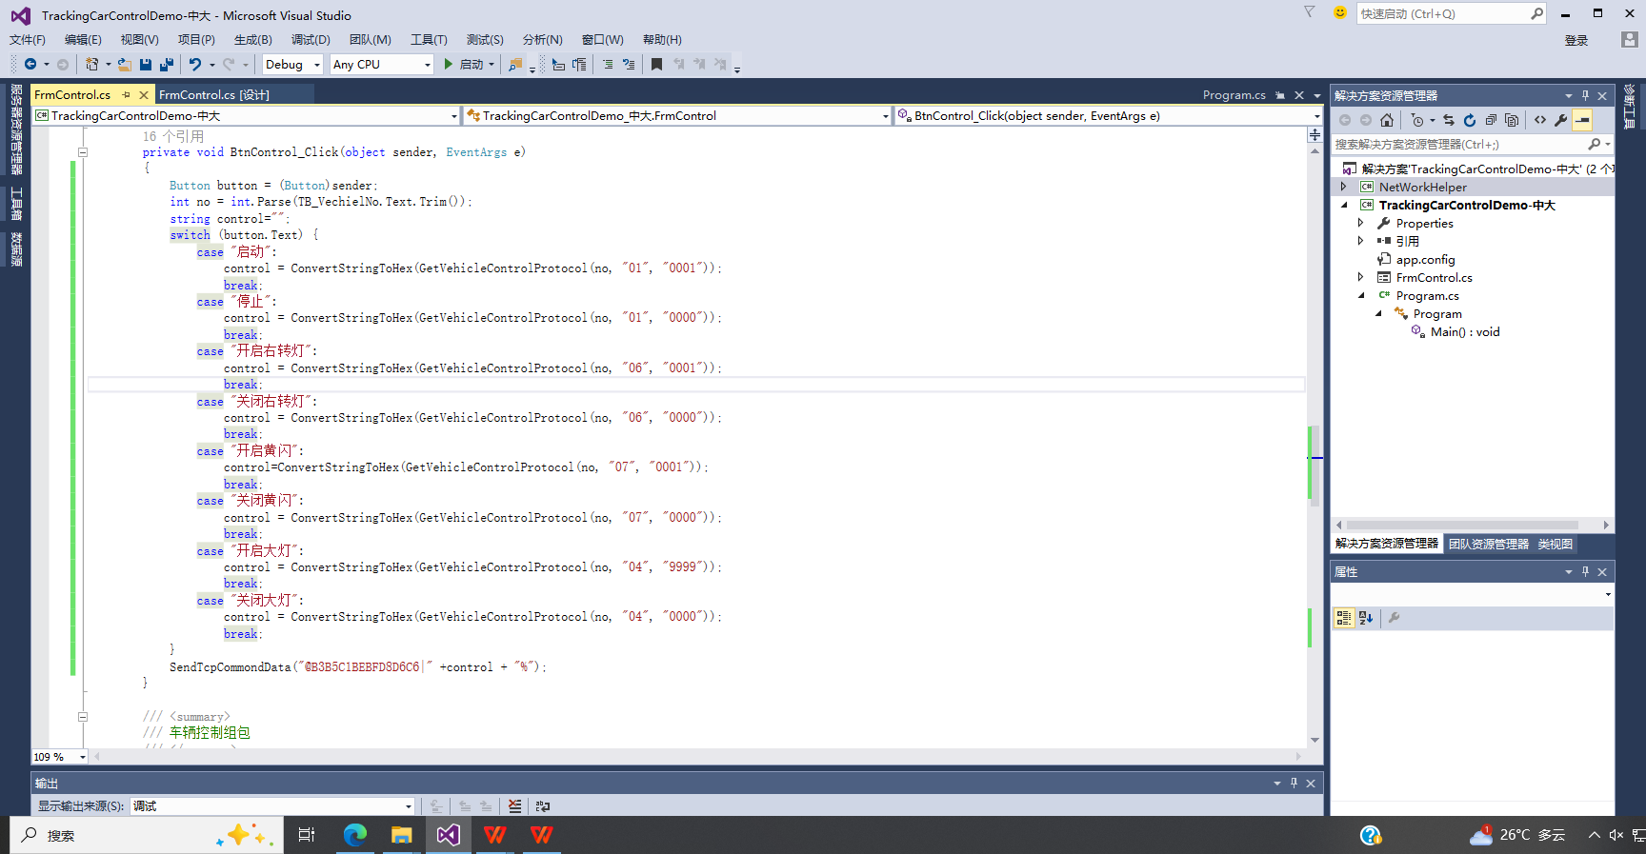
结果如上，利用二中的编码原则编写代码即可，经过实验效果良好。实验过程中发现使用if语句无法正常运行，以及进行加速减速操作时会出现无法正常运行的问题，根据实验文档推测是运动模式设置问题。

结果展示与分析：
- 成功实现了基于NetAssist的车辆与服务端通信连接，掌握了基于《循迹车二次开发协议》的通过编码转换进行的车辆行为控制。
- 补全了TrackingCarControlDemo的相关代码，设计实现了通过客户端的一体化可视车辆命令。

